МИНОБРНАУКИ РОССИИ

Федеральное государственное автономное   
образовательное учреждение высшего образования

«ЮЖНЫЙ ФЕДЕРАЛЬНЫЙ УНИВЕРСИТЕТ»

Институт компьютерных технологий и информационной безопасности

|  |  |
| --- | --- |
| Руководитель:  Ассистент кафедры вычислительной техники  Волошин А.В.  ____________  *(подпись)*  «___» ____________ 20__ г. | К защите допустить:  Доцент кафедры ИБТКС  к.т.н., А.П. Плёнкин  _____________  *(подпись)*  «___» ____________ 20__ г. |

ПОЯСНИТЕЛЬНАЯ ЗАПИСКА

**К ТВОРЧЕСКОМУ ПРОЕКТУ**

ПО ДИСЦИПЛИНЕ «ВвИД»

|  |  |  |
| --- | --- | --- |
| на тему: | Разработка программно-аппаратного комплекса шагающего робота | |
|  |  | |
| Команда: | Build N Learn | |
|  |  | |
| Выполнили: |  | Нестеренко Пётр Алекссевич, КТбо2-8 |
|  |  | *(подпись, фамилия, имя, отчество, группа)* |
|  |  | Кочубей Даниил Сергеевич, КТбо2-8 |
|  |  | *(подпись, фамилия, имя, отчество, группа)* |
|  |  | Жалнин Дмитрий Игоревич, КТбо2-8 |
|  |  | *(подпись, фамилия, имя, отчество, группа)* |
|  |  | Пучкова Анастасия Денисовна, КТбо2-8 |
|  |  | *(подпись, фамилия, имя, отчество, группа)* |
|  |  | Городилов Никита Сергеевич, КТбо2-10 |
|  |  | Калитин Алексей Вячеславович, КТбо2-6 |
|  |  | *(подпись, фамилия, имя, отчество, группа)*   |  | | --- | | Москаленко Андрей Сергеевич, КТбо2-6 | | *(подпись, фамилия, имя, отчество, группа)* | | Неприн Михаил Андреевич, КТбо2-1 | | *(подпись, фамилия, имя, отчество, группа)* | |

Таганрог 2020 г.

**Реферат**

Пояснительная записка содержит страниц, рисунков, таблиц и источников.

Суть проекта заключается проектировке мобильного робота и разработке информационно-управляющей системы, состоящей из алгоритмов управления и программного обеспечения для шагающего робота.

Результатом выполнения проекта является демонстрационный прототип шагающего робота.

Целью работы является изучение высокоуровневых объектно-ориентированных языков программирования C+,C#.

**Содержание**

1 Техническое задание 4

2 Введение 5

3 Распределение ролей 6

4 Расчёт стоимости разработки 7

5 Результат проделанной работы. 9

Список источников 10

# Техническое задание

Необходимо

Основным преимуществом такого подхода к решению задачи является возможность

Конечный продукт:

Потенциальные клиенты:

# Введение

После введения режима самоизоляции в обществе появилась острая потребность свести контакт людей друг с другом к минимуму. Целью нашего проекта является создание прототипа робота-официанта, который сможет полностью заменить человека. Владельцам ресторанного бизнеса это позволит повысить эффективность работы персонала и снизить трудозатраты.

# Распределение ролей

Только слаженные действия всех членов команды могут привести к успеху команды в целом. Выбор ролей для каждого её члена является очень важной и ответственной задачей. Каждый участник проекта должен чётко понимать, какие функции он должен выполнять, какой продукт на выходе получить, на каком этапе сейчас находится проект. Роли должны быть распределены так, чтобы участники команды могли дополнять друг друга, помогать друг другу, таким образом достигая поставленных целей. Если команда разобщена, проект обречён.

Список участников команды с соответствующими им ролями представлен на Таблице 1.

|  |  |
| --- | --- |
| ФИО | Роль в команде |
| Кочубей Даниил Сергеевич | Программист-конструктор |
| Нестеренко Пётр Алексеевич | Программист-конструктор (капитан команды) |
| Жалнин Дмитрий Игоревич | back-end разработчик |
| Пучкова Анастасия Денисовна | Дизайнер, менеджер |
| Калитин Алексей Вячеславович | Инженер-программист |
| Неприн Михаил Андреевич | Инженер-программист |

Таблица 1 - распределение ролей

# Расчёт стоимости разработки

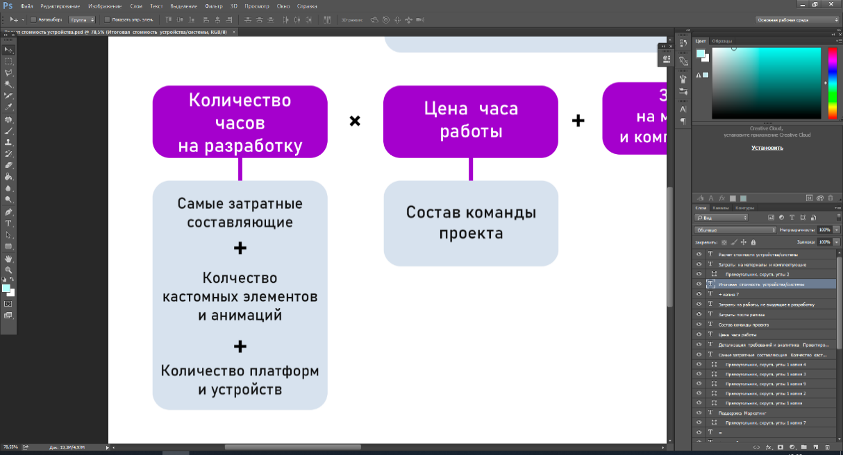

Таблица 4. Расчет количества часов на разработку

|  |  |  |  |
| --- | --- | --- | --- |
| № | Название этапа разработки | Количество человек, задействованных в разработке этапа | Количество часов, потраченных на этап |
| 1 | Проработка плана работы | 7 | 5 |
| 3 | Анализ ресурсов и возможностей. Заказ плат и микрокомпьютера. | 7 | 4 |
| 4 | Создание прошивки для внедрения в микрокомпьютер и платы | 6 | 60 |
| 5 | Прошивка и работа с микрокомпьютером | 6 | 55 |
| 6 | Продумывание дизайна робота | 2 | 21 |
| 7 | Проектирование, печать, сборка корпуса робота | 4 | 43 |
| 8 | Тестирование работоспособности робота | 7 | 37 |
| 9 | Обработка и исправление ошибок | 7 | 52 |
| 10 | Приведение устройства в надлежащий вид | 7 | 15 |
|  | ИТОГО: |  | 292 |

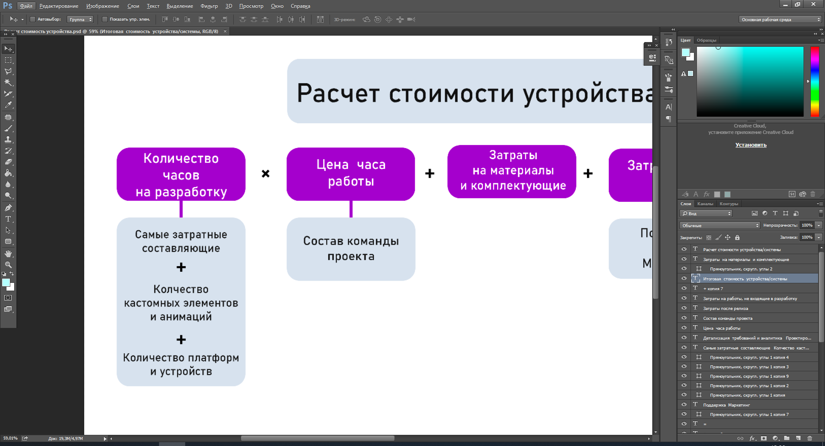

Итогом блока «Количество часов на разработку» будет суммарное количество часов.

На данном этапе проанализирован рынок рабочей силы, занимающегося тем или иным этапом.

Таблица 5. Расчет количества часов на разработку и цена часа работы

|  |  |  |  |  |  |
| --- | --- | --- | --- | --- | --- |
| № | Название этапа разработки | Количество человек, задействованных в разработке этапа | Количество часов, потраченных на этап | Цена часа работы (руб.) | Стоимость разработки |
| 1 | Построение архитектуры  Корпуса, его изготовление | 4 | 43 | 800 | 14000 |
| 2 | Создание прошивки и прошивка устройства | 6 | 124 | 800 | 60000 |
| 3 | Тестирование и отладка системы | 7 | 89 | 800 | 50000 |
|  | ИТОГО |  |  |  | 1240000 |

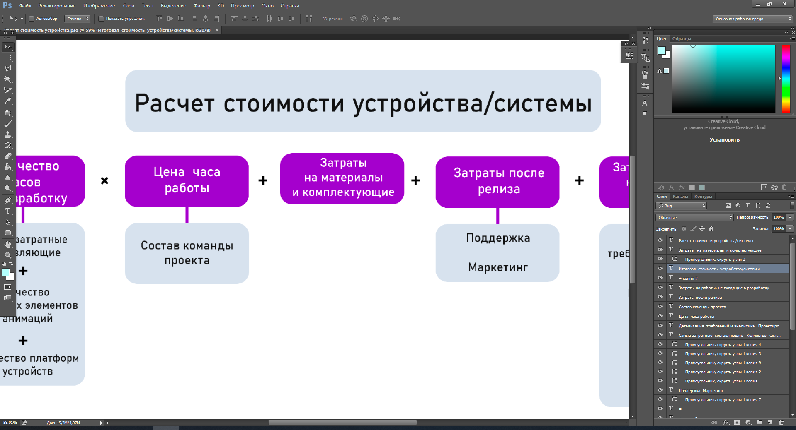

Этап имеет перечень основных деталей, комплектующих и материалов, задействованных в создании конечного продукта. Таблица 6.

|  |  |  |  |  |
| --- | --- | --- | --- | --- |
| № | Название материала/комплектующих | Цена за ед. (руб.) | Количество в готовом изделии | Общая стоимость (руб.) |
| 1 | Плата зарядки | 1700 | 1 | 1700 |
| 2 | Сервоприводы | 1300 | 3 | 3900 |
| 3 | Плата расширения для сервоприводов | 760 | 3 | 2280 |
|  | ИТОГО |  |  | 79800 |

# Результат проделанной работы

В результате выполнения работы мы:

# Список источников